Лабораторная работа №4

Цель работы: изучение способов работы со статическими одномерными массивами.

Статические массивы в Си.
Си поддерживает как одномерные, так и многомерные массивы. Под массивом будем понимать переменную, которая имея одно имя, может сохранять множество значений. Поскольку это переменная, то перед использованием ее в программе ее необходимо объявить. Общий синтаксис:
Тип_данных Имя_массива[<количество элементов в массиве>];
При объявлении массива может происходить и инициализация
Тип_данных Имя_массива[<количество элементов в массиве>]={<набор значений через запятую>};
Если количество значений элементов в наборе меньше, чем заявленное количество элементов, то в этом случае все элементы, не имеющие значений в указанном наборе будут иметь значение равное нулю.
Либо можно не указывать количество элементов массива (их количество будет определено из списка инициализации)
Тип_данных Имя_массива[]={<набор значений через запятую>};
Доступ к тому или иному значению элемента массива определяется следующим образом:
- сохранение значения в элементе массива
Имя_массива[номер элемента]=значение;
- присвоение значения элемента массива другой переменной
Имя_переменной=Имя_массива[номер элемента];
Пример. Вводится последовательность из n целых чисел. Сохранить все введенные значения и найти сумму всех отрицательных чисел.
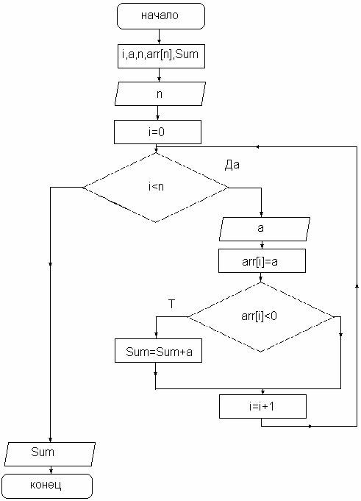

Алгоритм решения задачи выглядит следующим образом:

Решение.

#include <cstdlib>
#include <iostream>

using namespace std;

int main(int argc, char *argv[])
{
system("chcp 1251");
int Sum=0, a, n, arr[100];
printf("Введите количество членов последовательности не более 100 ");
scanf("%d",&n);
for(int i=0; i<n;i++)
{
printf("Введите значение a[%d] =>",i+1);
scanf("%d", &a);
arr[i]=a;
if (arr[i]<0) Sum+=arr[i];
}
printf("Значение суммы отрицательных членов последовательности %6d\n", Sum);
system("PAUSE");
return EXIT_SUCCESS;
}

Содержание отчета

- Задание на выполнение.
- Описание алгоритмов.
- Результаты тестирования программы.

Порядок выполнения работы
Порядок выполнения работы можно представить следующим алгоритмом:
- Ознакомиться с заданием.
- Составить алгоритм решения задач.
- Написать, отладить и протестировать программу .
- Написать отчет.
- Защитить работу.

Работа оценивается в 8 баллов

6 баллов – составление алгоритмов и написание программы
2 балла – отчет.

